Operációs rendszerek
3.Gyak
02.22.

Készítette: Görög Krisztina Erzsébet

1. feladat
Listázás.
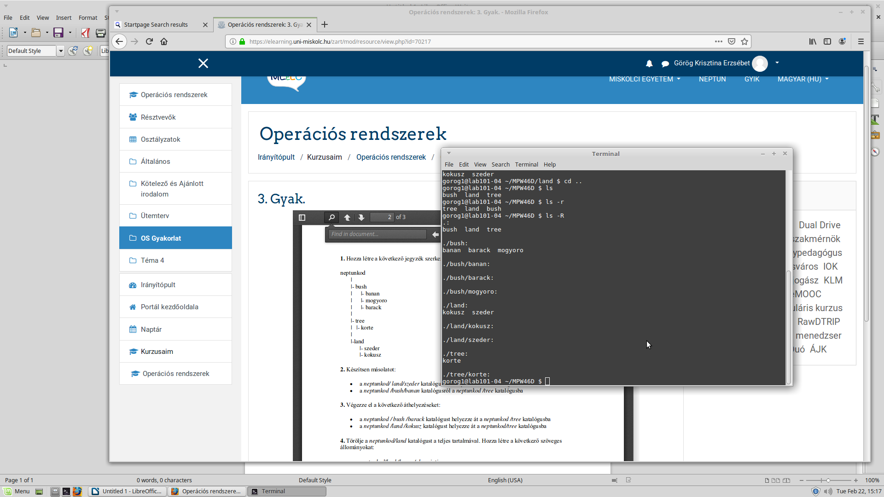
2.feladat
Készítsen másolatot:
- a Neptunkod/land/szederkatalógusról aneptunkod/treekatalógusba
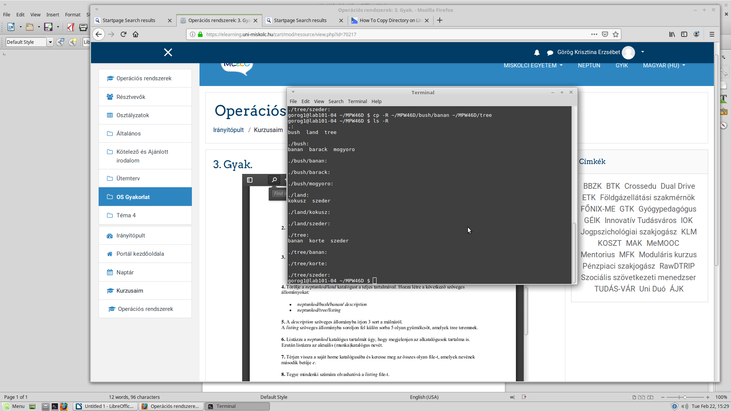
- a Neptunkod /bush/banankatalógusról aneptunkod /treekatalógusb

3. feladat
- a neptunkod /bush/barackkatalógust helyezze át aneptunkod /treekatalógusba
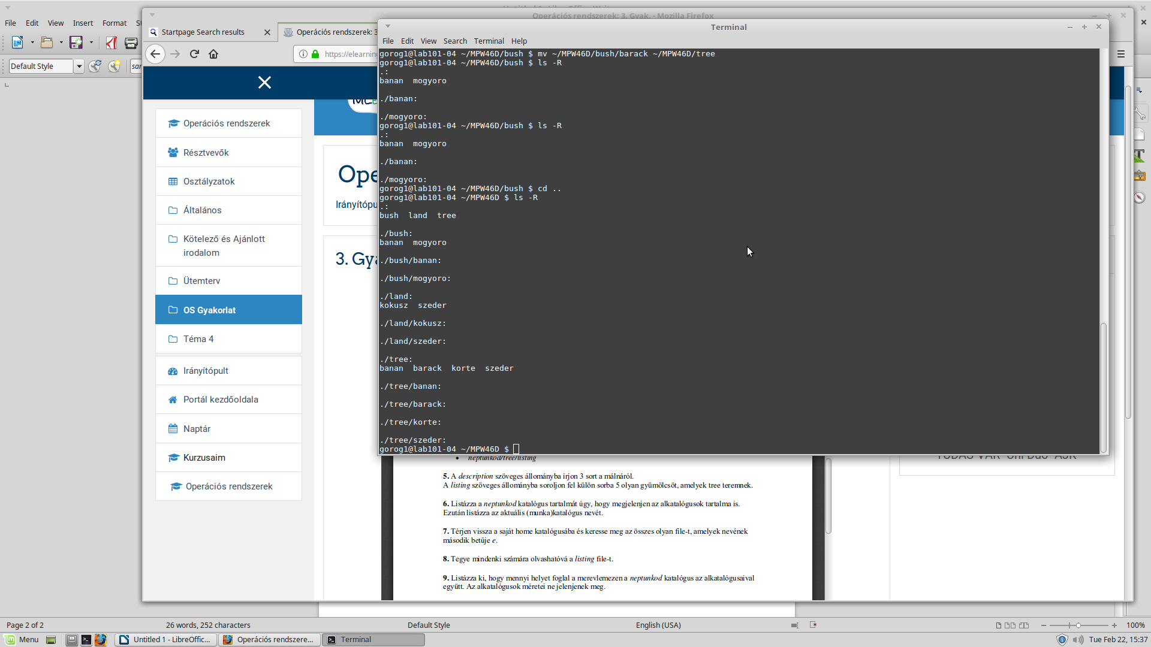
- a neptunkod /land/kokuszkatalógust helyezze át aneptunkod/treekatalógusba
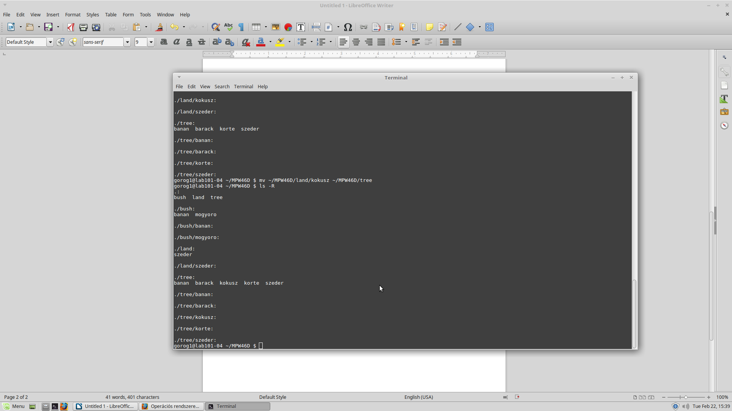
4. feladat
Törölje a neptunkod/land katalógust a teljes tartalmával. Hozza létre a következő szöveges állományokat:
- neptunkod/bush/banan/description
- neptunkod/tree/listing
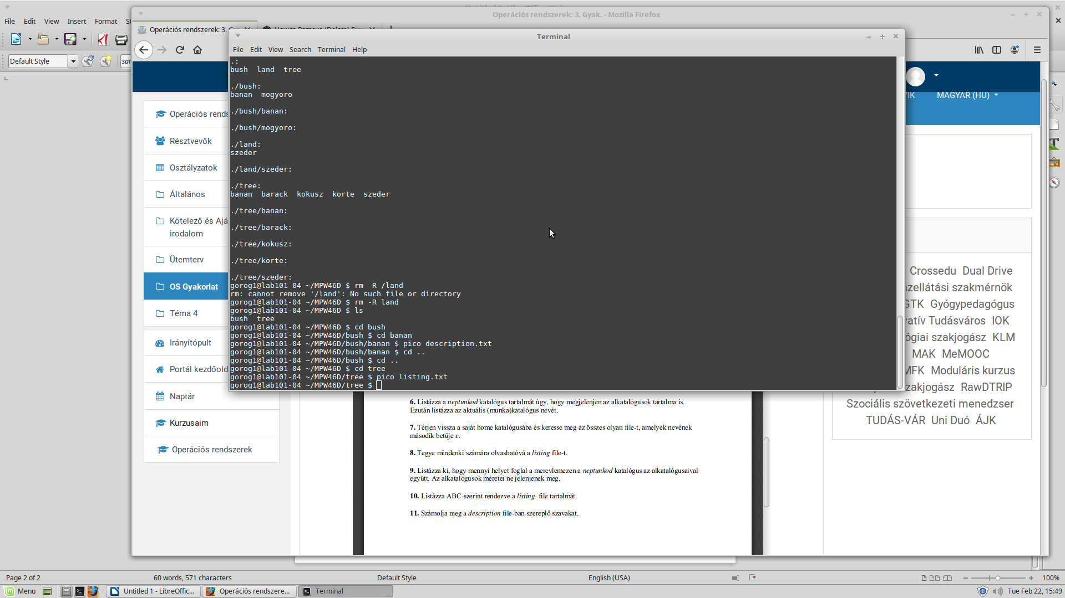
5. feladat
Adescriptionszöveges állományba írjon 3 sort a málnáról.Alistingszöveges állományba soroljon fel külön sorba 5 olyan gyümölcsöt, amelyek treeteremnek.
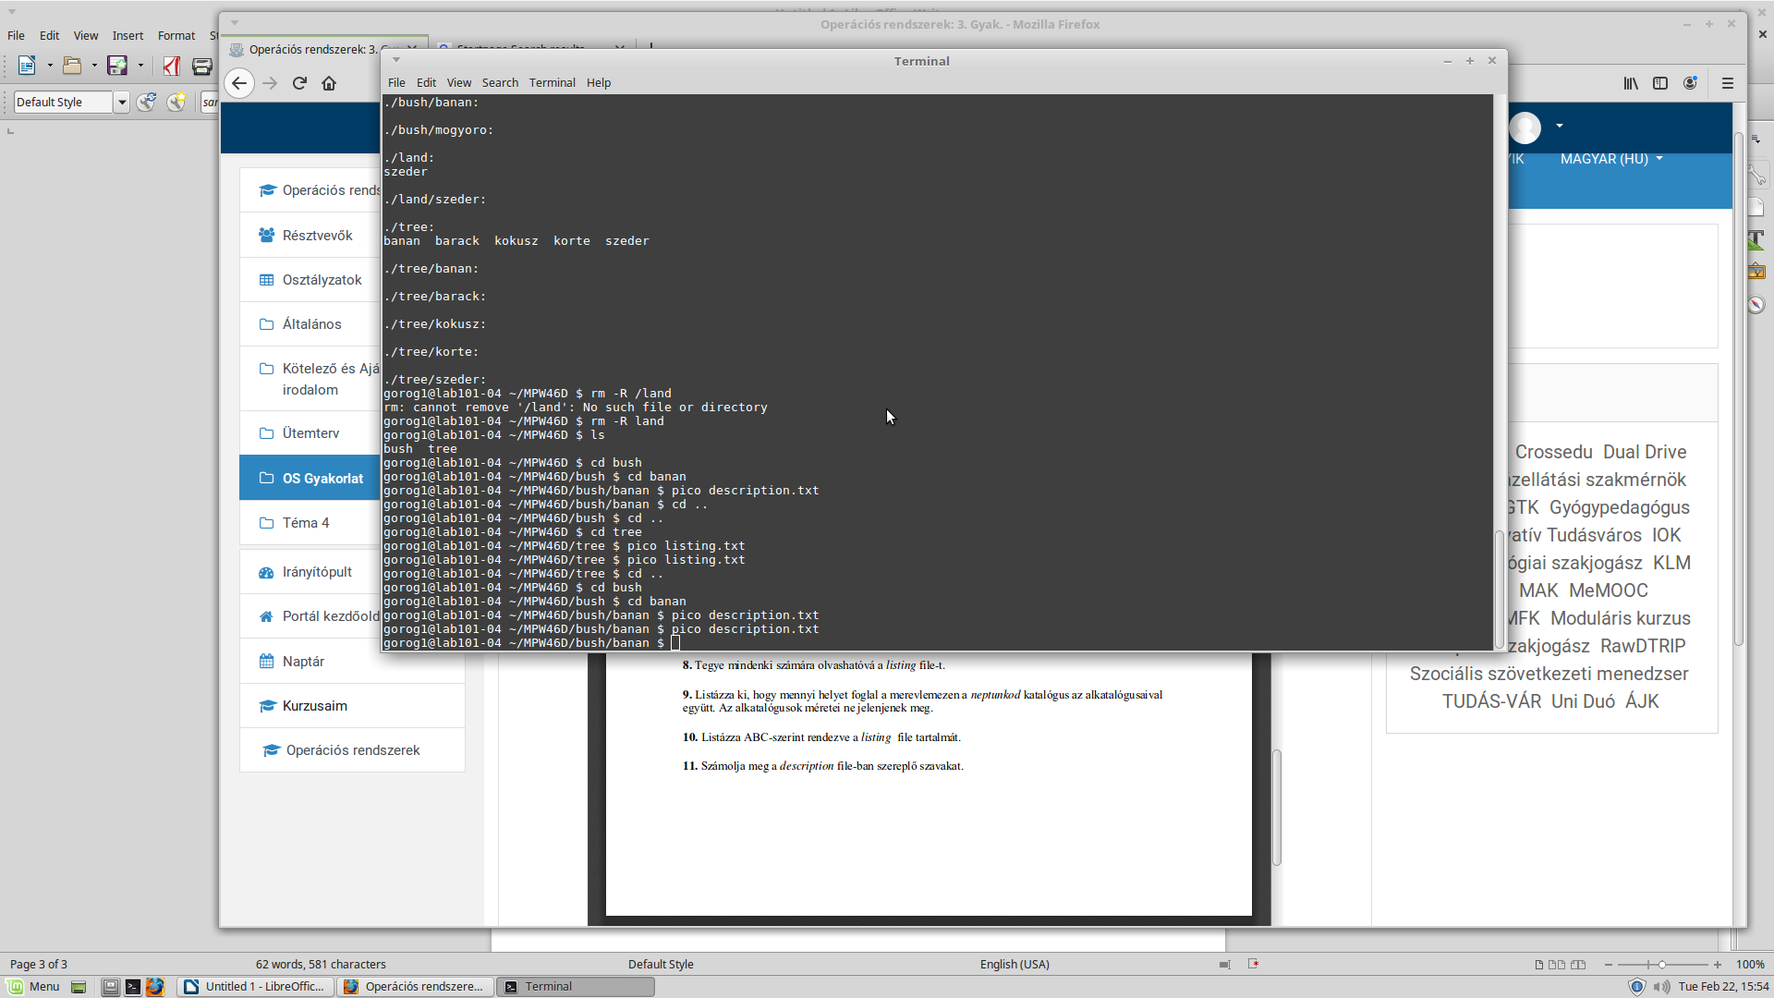
6. feladat
Listázza aneptunkodkatalógus tartalmát úgy, hogy megjelenjen az alkatalógusok tartalma is. Ezután listázza az aktuális (munka)katalógus nevét.
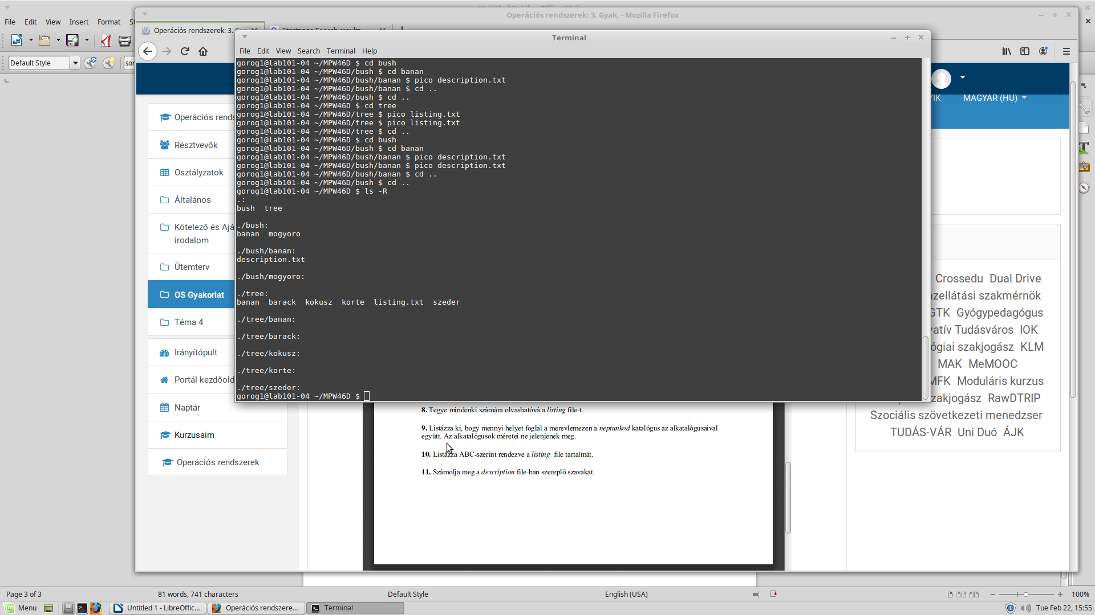
7. feladat
Térjen vissza a sajáthome katalógusába és keresse meg az összes olyan file-t, amelyek nevének második betűje e.
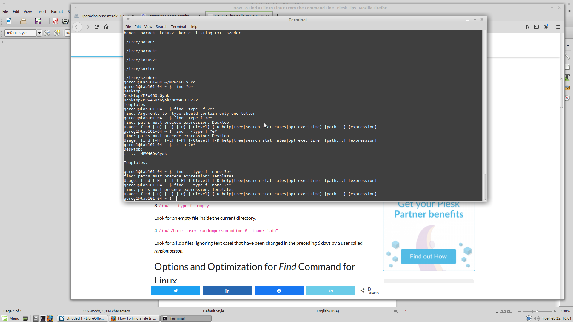
8. feladat
Tegye mindenki számára olvashatóvá a listingfile-t.
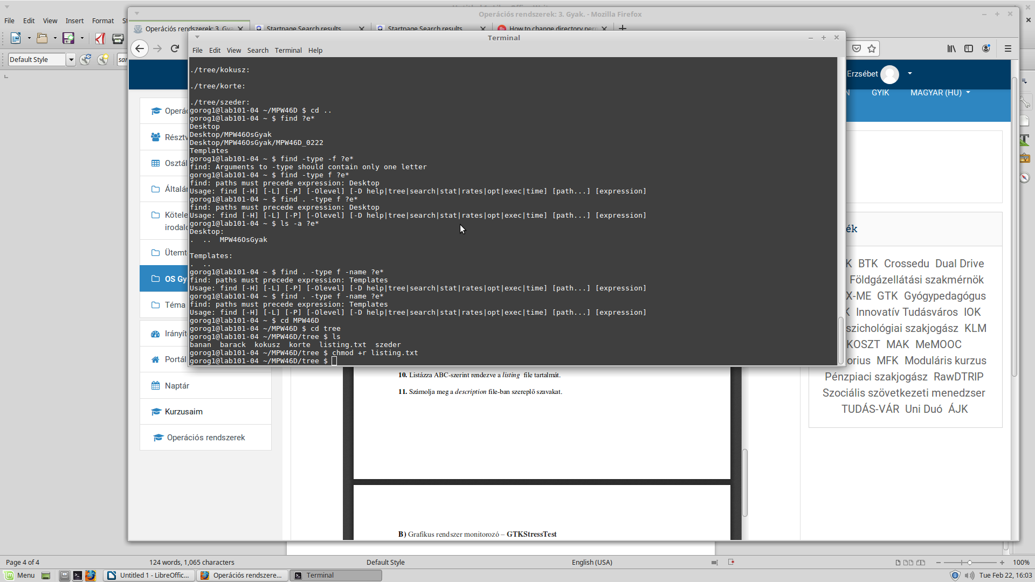
9. feladat
Listázza ki, hogy mennyi helyet foglal a merevlemezen a neptunkod katalógus az alkatalógusaival együtt. Az alkatalógusok méretei ne jelenjenek meg.
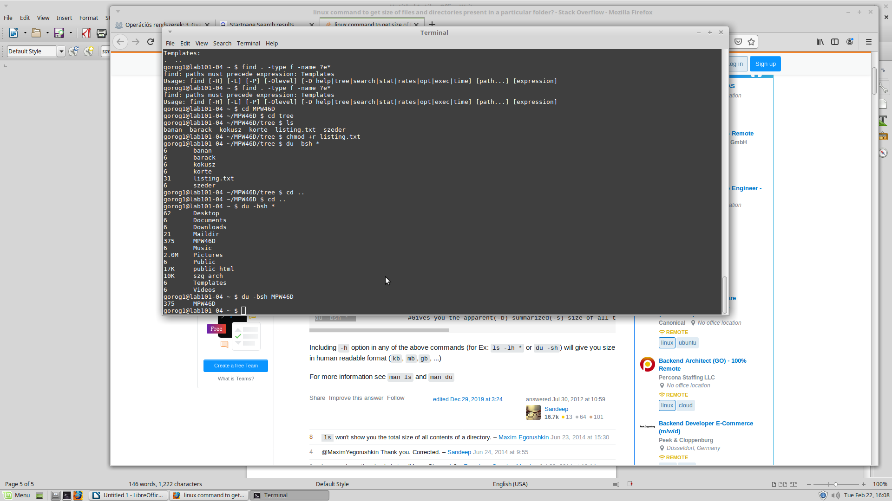
10. feladat
Listázza ABC-szerint rendezve alistingfile tartalmát.
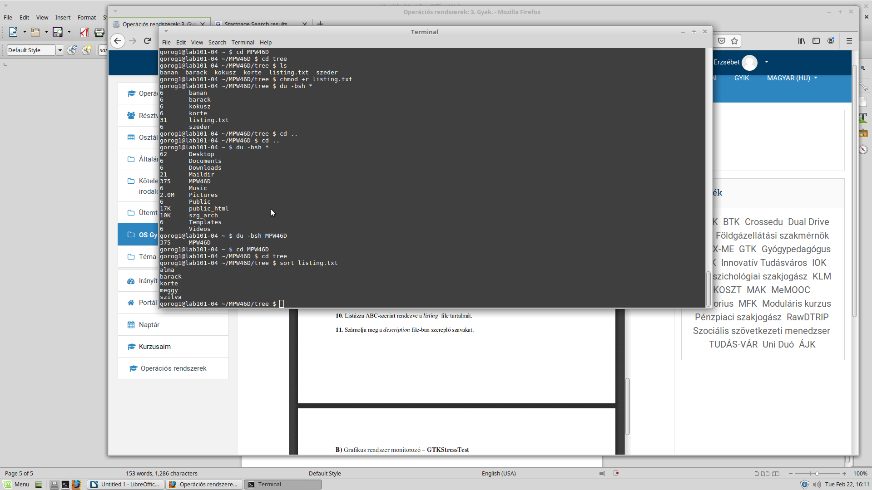
11. feladat
Számolja meg a descriptionfile-ban szereplő szavakat.

